GRILE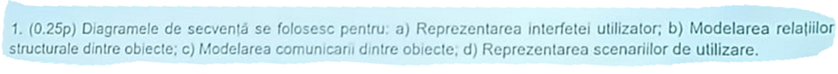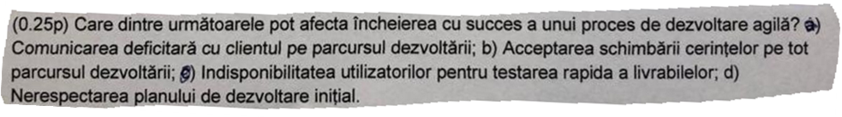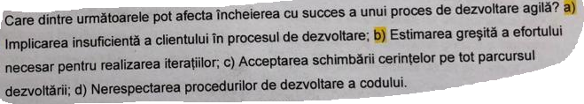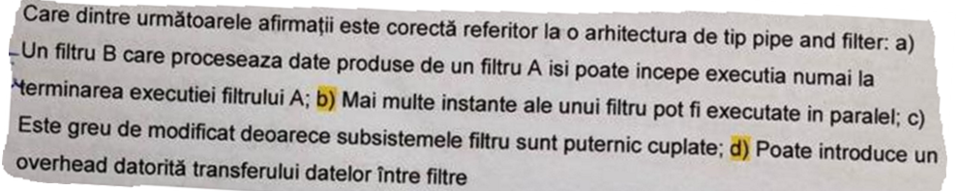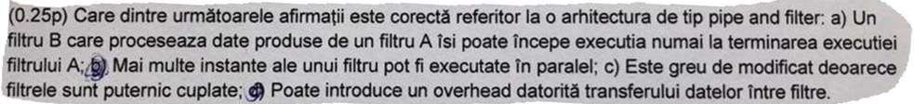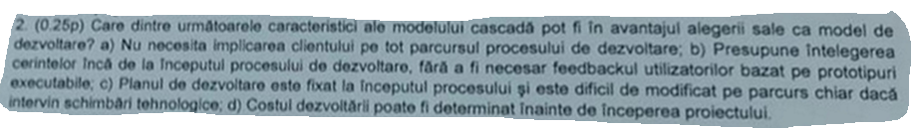

DIAGRAME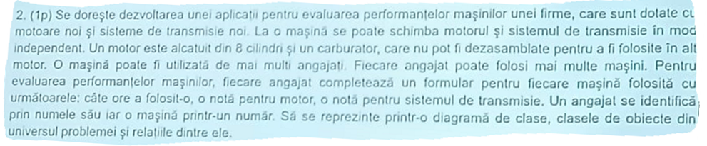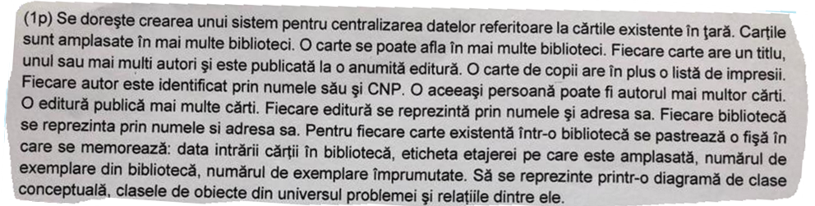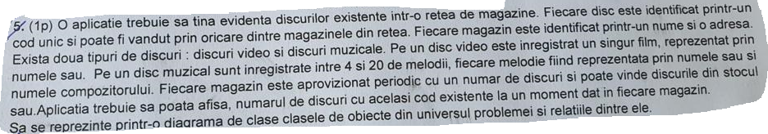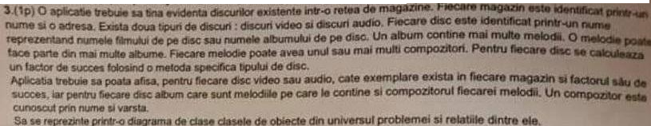

TEORIE